临夏州职业技术学校畜牧兽医专业
《兽医临床诊断学》课程标准

【课程名称】：兽医临床诊断学
【适用专业】：畜牧兽医专业
【开设学期】：第3学期
【参考课时】：64学时
【前导课程】：《家畜病理学》、《解剖生理》、《兽医药理学》
- 课程性质
《兽医临床诊断学》是畜牧兽医专业一门重要的专业基础课，是教导学生从一般基础知识进入专业实践技能培养的桥梁。该门课程以《兽医药理学》、《解剖生理》、《家畜病理学》为学习基础，为后续课程《家畜内科学》的学习奠定基础。《兽医临床诊断学》着重介绍检查病畜的一般检查方法，病畜在病理状态下所表现的各种症状特征，及其发生原理与临床意义。通过学习动物相关基础知识，能针对动物在临床上的常见病、多发病的临床表现判断出疾病的性质，做出相应的常规治疗。从而预防和治疗临床上的常见病和多发病，推动畜牧业生产的发展。
二、课程设计思路
本课程打破了传统的学科型教学按知识体系的逻辑顺序设置课程模式，以工作过程为导向选择课程内容，变知识学科本位为职业能力本位。将探究性学习列为标准的主题，改变以往学生学习方式，使学生能够主动畜禽疾病的诊断、治疗相关专业知识，体验养殖畜禽的过程与方法，理解预防、治疗疾病的重要性，形成科学的探究能力以及科学态度、情感与价值观，发展创新精神。同时，培养学生的职业意识和职业道德，提高学生的综合素质与职业能力，增强学生适应职业变化的能力，为学生职业生涯的发展奠定基础。
- 课程目标
通过对本课程的学习，学生能掌握从事临床常见病、多发病的诊断、治疗等兽医员工作岗位所需的基本知识和基本技能，达到职业技能证书的要求。同时培养学生具有诚实、守信、爱岗、敬业，善于与人沟通和合作的职业素养，具有分析问题和解决问题的能力，具有从事动物的疾病诊断、给药途径等有关工作的责任感，具有良好的职业道德。
（一）知识目标
1.熟练掌握临床检查病畜的基本方法；
2.熟练掌握临床检查的基本程序；
3.熟练掌握动物一般检查的各种方法；
4.熟练掌握动物各个系统的检查方法；
5.能掌握建立诊断的方法和原则以及预后判断和病历填写的基本知识。
（二）能力目标
1.收集和处理信息的能力
2.独立学习新知识、新技术，具有终身学习的能力
3.制定工作计划并进行实施的能力
4.能独立进行调查、对比、分析、决策的能力
（三）职业素质目标
1.具备吃苦耐劳的品质；
2.具备责任心强、忠于职守的爱岗敬业精神；
3.具有一定的科学探究能力，养成良好思维习惯；
4.具备良好的沟通能力，有良好的团队合作意识；
5.具有创新创业意识，通过自我学习提高知识与技能；
6.具有从事本专业工作的安全生产、环境保护意识。

四、课程内容
序号 | 项目名称 | 内 容 | 学时 | 备注
1 | 项目一：检查病畜的基本方法 | 问诊、视诊、 | 6 | 2
2 | 项目一：检查病畜的基本方法 | 触诊、叩诊 | 6 | 2
3 | 项目一：检查病畜的基本方法 | 听诊、嗅诊 | 6 | 2
4 | 项目二：临床检查的程序 | 病畜登记 | 6 | 2
5 | 项目二：临床检查的程序 | 病史调查 | 6 | 2
6 | 项目二：临床检查的程序 | 现症检查 | 6 | 2
7 | 项目三： 一般检查 | 整体检查 | 14 | 4
8 | 项目三： 一般检查 | 被毛、皮肤检查 | 14 | 2
9 | 项目三： 一般检查 | 眼结膜检查 | 14 | 2
10 | 项目三： 一般检查 | 浅表淋巴结检查 | 14 | 2
11 | 项目三： 一般检查 | 体温、呼吸、脉搏检查 | 14 | 4
12 | 项目四：动物各个系统的检查 | 心血管系统检查 | 28 | 4
13 | 项目四：动物各个系统的检查 | 呼吸系统检查 | 28 | 6
14 | 项目四：动物各个系统的检查 | 消化系统检查 | 28 | 8
15 | 项目四：动物各个系统的检查 | 泌尿、生殖系统检查 | 28 | 4
16 | 项目四：动物各个系统的检查 | 神经系统检查 | 28 | 6
17 | 项目五：建立诊断 | 建立诊断 | 10 | 10

在整体教学过程中，课程的设计根据典型的真实的工作任务及职业岗位能力要求，进行学习情境设计，每一个工作任务对应一个教学情境。 在整体情境下，课程内容的实施通过五个具体情境来实现。按照工作过程系统化的要求，学习情境的实施主要按照资讯、决策、计划、实施、检查、评价六步法进行。

学习情境一 | 检查病畜的基本方法 | 教学时间 | 6学时
学习目标：掌握检查病畜的基本方法
学习内容：检查病畜的基本方法

学习性工作任务：
任务1问诊、视诊
任务2触诊、叩诊
任务3听诊、嗅诊
教学方法：情景模拟法、案例教学法、课堂讲授法、岗位训练教学法
教学条件：教材、讲义、多媒体
教学过程：资讯、决策、计划、实施、检查、评价等六个过程
考核方式：教师考考评及学生自评相结合的过程性考核
学习情境二 | 临床检查的程序 | 教学时间 | 6时
学习目标：让学生掌握饲料原料的识别，掌握常用饲料的调制技术
学习内容：饲料原料及其加工利用
学习性工作任务：
任务1 病畜登记
任务2病史调查
任务3 现症检查
教学方法：情景模拟法、案例教学法、课堂讲授法、岗位训练教学法
教学条件：教材、讲义、多媒体
教学过程：资讯、决策、计划、实施、检查、评价等六个过程
考核方式：教师考评与学生自评相结合的过程性考核。
学习情境三 | 一般检查 | 教学时间 | 14学时
学习目标：掌握畜禽一般检查技术
学习内容：畜禽的一般检查
学习性工作任务：
任务1 整体检查
任务2 被毛、皮肤检查
任务3眼结膜检查
任务4 浅表淋巴结检查
任务5 体温、呼吸、脉搏检查
教学方法：情景模拟法、案例教学法、课堂讲授法、岗位训练教学法、分组讨论等
教学条件：教材、讲义、PPT演练
教学过程：资讯、决策、计划、实施、检查、评价等六个过程
考核方式：教师考评与学生自评相结合的过程性考核
学习情境四 | 动物各个系统的检查 | 教学时间 | 28学时
学习目标：能熟练掌握动物各个系统的检查方法
学习内容：动物各个系统的检查方法
学习性工作任务：
任务1 心血管系统检查
任务2 呼吸系统检查
任务3 消化系统检查
任务4 泌尿、生殖系统检查
任务5 神经系统检查
教学方法：情景模拟法、案例教学法、课堂讲授法、岗位训练教学法、分组讨论等
教学条件：教材、讲义、多媒体
教学过程：资讯、决策、计划、实施、检查、评价等六个过程
考核方式：教师考评与学生自评相结合的过程性考核。

学习情境五 | 建立诊断 | 教学时间 | 6学时
学习目标：学会建立诊断的方法
学习内容：建立诊断
学习性工作任务：
任务1建立诊断的步骤
任务2建立诊断的方法
教学方法：情景模拟法、案例教学法、课堂讲授法、岗位训练教学法
教学条件：教材、讲义、多媒体
教学过程：资讯、决策、计划、实施、检查、评价等六个过程
考核方式：教师考考评及学生自评相结合的过程性考核

五、实施建议
（一）师资建议
1．建议由双师型教师授课
2．教学方法与手段
（1）应使用多媒体教学，利用视听媒体，将抽象的教学内容，采用图文并茂的方式形象的演示出来，教学示范清晰可见。
（2）实践教学建议在校内实训室和校外兽医站完成，配备有多媒体教学设备和各种手术设备，配有专业技术手册和参考书。教师要利用仪器和设备先进行演示实验，适当讲解操作要点；要求学生要注意安全，规范操作，培养学生实事求是的职业素质。
（3）加强校外实训基地建设，主要用于该课程实训、实习、见习等教学。
（二）教材编写与选用建议
选用《兽医临床诊断学(第2版)》（中等职业教育国家规划教材）主编：青海省湟源畜牧学校/ 中国农业出版社 / 2013-11 /

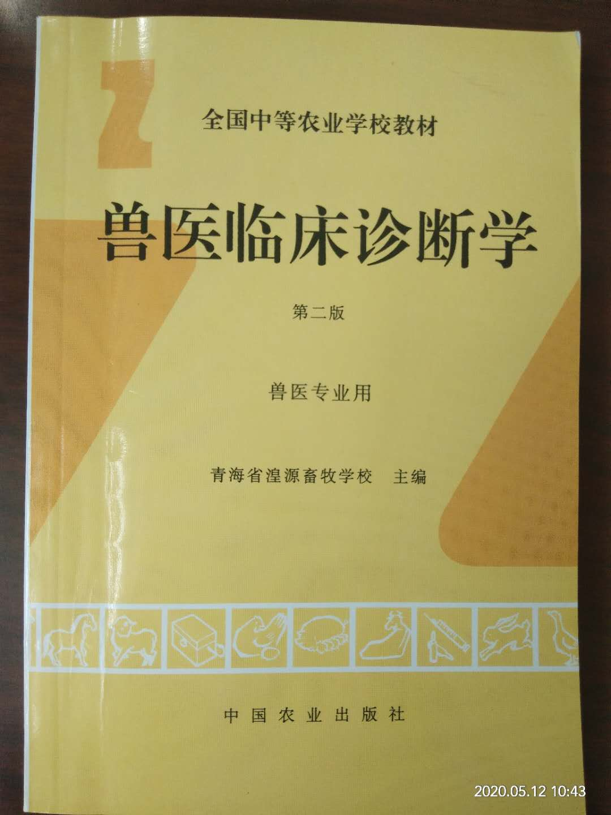
（三）课程资源配置建议
开发适合教学使用的多媒体教学资源库和多媒体教学课件。实践教学建议在校内实训室和校外养殖厂完成。充分利用合作办学的企业资源，为学生提供阶段实训，让学生在真实的环境中磨练自己，提升自身的职业综合素质。将相关的网络资源和辅助文献及时介绍给学生，以进一步扩展学生的知识面,为学生提供一个立体的全方位的学习空间，补充了课堂教学，让学生能进行个性化学习。
（四）场地配置建议
建议安排在多媒体教室、校内实训室或校外养殖厂授课。
六、学生考核与评价
本课程考核与评价应从课程考核、技能考核与平时表现两个方面进行考核。
课程整体成绩表
考核类型 | 成绩 | 权重 | 课程整体成绩
课程考核 | 100 | 60%
技能考核 | 100 | 30%
平时表现 | 100 | 10%
（一）课程考核
知识和技能的培养主要在项目实施的过程中积累和训练，因此课程考核方式采用项目考核与期末考核相结合的方式进行，在考核职业能力的同时也考核职业素养。最终考核成绩是课程结束后结合项目考核和期末考核成绩两方面对学生进行综合评价。
1．项目考核
按照各项目实施技能与知识要求，在完成任务的过程中进行，采用现场操作和答辩相结合的方式。
2．期末考核
课程结束后进行期末考核，课程最后一周进行笔试考核。
3．综合成绩
平时出勤及表现、课外作业完成占10％，技能考核占30％，期末考核占60％。

